**Decaf PA4实验报告**

电53 魏宇轩 2015011942

**1. 现有框架下DU链求解的实现**

**1.1 DU链求解算法**

将活跃变量求解算法扩展得到DU链求解算法。

**(1) 符号定义**

令B为一个基本块的标号， $s$ 为一条TAC语句，A为一个变量；

令 $DUliveUse[B]$ 为 $(s,A)$ 的集合，其中 $s$ 是B中某点，且B中在 $s$ 前面没有 $A$ 的定值点；

令 $DUdef[B]$ 为 $(s,A)$ 的集合，其中 $s$ 是不属于B的某点， $s$ 引用了变量 $A$ 且 $A$ 在 $B$ 中被定值；

令 $DUliveIn[B]$ 为 $(s,A)$ 的集合，表示一个基本块入口处的DU链；

令 $DUliveOut[B]$ 为 $(s,A)$ 的集合，表示一个基本块出口处的DU链；

令 $innerUsePoints[B]$ 为 $(s,A)$ 的集合，表示一个基本块内所有引用的定值点-变量集合；

令 $usePoints[B]$ 为 $(s,A)$ 的集合，表示一个基本块外所有引用的定值点-变量集合；

令 $dudef[B]$ 为 $A$ 的集合，表示基本块定值的所有变量。

**(2) 基本块的DU链求解算法**

DU链方程同活跃变量方程：

$$DUliveIn\left[B\right]=DUliveUse\left[B\right]∪(DUliveOut\left[B\right]-DUdef[B])$$

$$DUliveOut\left[B\right]= ∪DUliveIn\left[b\right], b∈next[B]$$

DU链方程同样可以用迭代算法求解。

**(3) TAC语句的DU链求解算法**

从基本块的出口语句开始，

(a) 如果语句 $s$ 是变量 $A$ 的定值点，从DUliveOut中取出所有变量A的引用点作为 $s$ 的DUChain，并从DUliveOut中删除所有A的引用点。如果 $s$ 引用了变量C，将 $(s,C)$ 加入DUliveOut;

(b) 如果语句 $s$ 不是任何变量的定值点且引用了变量C，将 $(s,C)$ 加入DUliveOut;

转入上一条语句的分析。

**(4) $DUliveUse[B]$ 与 $DUdef[B]$ 的初始化算法**

从基本块B的入口语句开始，如果语句 $s$ 引用了没有在B中被定值的变量 $A$，则将 $(s, A)$ 加入 $DUliveUse[B]$；

从基本块B的入口语句开始，如果语句 $s$ 引用了变量 $A$，则将 $(s,A)$ 加入 $innerUsePoints[B]$;

从基本块B的入口语句开始，如果语句 $s$ 定值了变量 $A$，则将变量A加入dudef中；

计算得到每个基本块的 $innerUsePoints$，计算每个基本块的 $usePoints$，再根据 $dudef$ 得到 $DUdef$.

**1.2 代码改动**

(1) 修改Temp.java, 为Temp类增加int lastDefBB属性

用lastDefBB属性标记一个变量上一次被定义的基本块，用于 $DUliveUse$ 和 $dudef$ 的计算。

(2) 修改BasicBlock.java，为BasicBlock类增加属性Map<Temp, Set<Pair>> usePoints, Map<Temp, Set<Pair>> innerUsePoints, Set<Temp> dudef, Set<Pair> DUdef, Set<Pair> DUliveUse, Set<Pair> DUliveIn, Set<Pair> DUliveOut

各属性的意义见1.1.1.

(3) 修改BasicBlock.java的computeDefAndLiveUse方法

增加 $innerUsePoints, dudef$ 和 $DUliveUse$ 的计算，算法见1.1.4.

(4) 修改BasicBlock.java的analyzeLiveness方法

增加 $DUliveOut$ 的修改和 $DUChain$ 的计算，算法见1.1.3.

(5) 修改BasicBlock.java，增加computeDUdef方法

通过 $usePoints, deduf$ 计算 $DUdef$，算法见1.1.4.

(6) 修改FlowGraph.java，增加computeUsePoints方法

通过每个BasicBlock的 $innerUsePoints$ 属性计算 $usePoints$ 属性，算法见1.1.4.

(7) 修改FlowGraph.java的analyzeLiveness方法

依次调用BasicBlock.computeDefAndLiveUse方法、FlowGraph.computeUsePoints方法、BasicBlock.computeDUdef方法初始化 $DUliveUse$ 和 $DUdef$。

增加DU链方程的计算过程。

**2. 以TestCases/S4/t0.decaf为例，分析TAC序列与DU链信息**

t0.decaf的数据流图如下图所示：

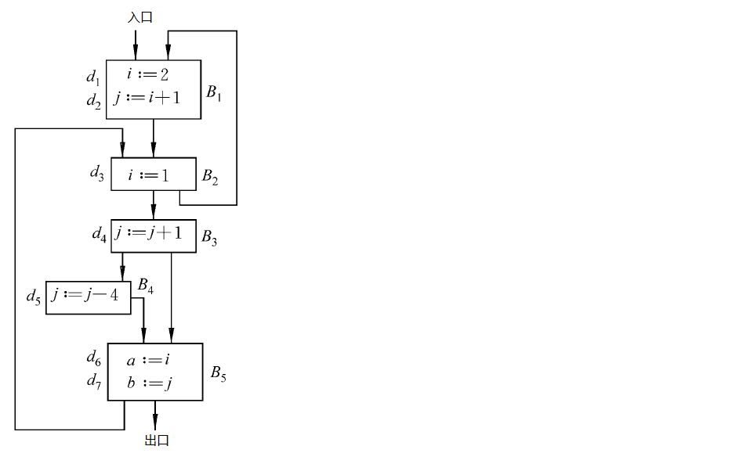

(1) 初始化 $DUliveUse$ 和 $DUdef$

$$DUliveUse\left[B_{1}\right]=\left\{\left(d_{2},i\right)\right\}, DUdef\left[B_{1}\right]=\{\left(d_{4},j\right),\left(d_{5},j\right),(d_{7},j)\}$$

$$DUliveUse\left[B_{2}\right]=Φ, DUdef\left[B_{2}\right]=\{\left(d_{2},i\right),\left(d_{6},i\right)\}$$

$$DUliveUse\left[B_{3}\right]=\left\{\left(d_{4},j\right)\right\}, DUdef\left[B_{3}\right]=\{\left(d_{5},j\right),\left(d_{7},j\right)\}$$

$$DUliveUse\left[B_{4}\right]=\left\{\left(d_{5},j\right)\right\}, DUdef\left[B_{4}\right]=\{\left(d_{4},j\right),(d_{7},j)\}$$

$$DUliveUse\left[B_{5}\right]=\left\{\left(d_{6},i\right),\left(d_{7},j\right)\right\}, DUdef\left[B_{5}\right]=Φ$$

(2) 迭代计算DUliveOut

以下用 $kj$ 表示 $(d_{k},j)$，其中 $d_{k}$ 是变量 $j$ 的定值点。

|  |  |  |  |  |
| --- | --- | --- | --- | --- |
|  | $$DUliveUse$$ | $$DUdef$$ | $$DUliveIn$$ | $$DUliveOut$$ |
| $$B_{1}$$ | $$Φ$$ | $$4j,5j,7j$$ | $$Φ$$ | $$4j$$ |
| $$B_{2}$$ | $$Φ$$ | $$2i,6i$$ | $$4j$$ | $$4j,6i$$ |
| $$B_{3}$$ | $$4j$$ | $$5j,7j$$ | $$4j,6i$$ | $$4j,5j,6i,7j$$ |
| $$B_{4}$$ | $$5j$$ | $$4j,7j$$ | $$5j,6i$$ | $$4j,6i,7j$$ |
| $$B_{5}$$ | $$6i,7j$$ | $$Φ$$ | $$4j,6i,7j$$ | $$4j$$ |

(3) 求每条定值语句的DU链

$$DU\left(d_{5},j\right)=DUliveOut\left[B_{4}\right]∩j=\{4,7\}$$

$$DU\left(d_{4},j\right)=DUliveOut\left[B_{3}\right]∩j=\{4,5,7\}$$

$$DU\left(d_{3},i\right)=DUliveOut\left[B_{2}\right]∩i=\{6\}$$

$$DU\left(d_{2},j\right)=DUliveOut\left[B_{1}\right]∩j=\{4\}$$

$$DU\left(d_{1},i\right)=DUliveOut\left[B_{1}\right]∪\left\{2i\right\}∩i=\{2\}$$

综上，

$$DU\left(d_{1},i\right)=\{d_{2}\}$$

$$DU\left(d_{2},j\right)=\{d_{4}\}$$

$$DU\left(d_{3},i\right)=\{d_{6}\}$$

$$DU\left(d_{4},j\right)=\{d_{4},d_{5},d_{7}\}$$

$$DU\left(d_{5},j\right)=\{d_{4},d_{7}\}$$